**TUP: Arquitectura y Sistemas Operativos**

**Actividad Práctica Complementaria 1: Servidor de Tiempo**

Alumno: Hotchkyss, Gersom Tomás

1. Para qué se usan los servidores de tiempo?. ¿Cuáles son los servidores del proyecto Pool Project de Argentina?

2. Los servidores NTP, que utilidad tienen?.

3. Cuál es el huso horario de argentina?.

4. A qué se refiere la sigla UTC?

5. Cómo configurar un sistema Linux para que consulte un servidor de tiempo?

6. Cómo configurar un sistema Windows para que consulte un servidor de tiempo?

7. Que comandos relacionados tenemos en Linux (Shell)?

8. Qué comandos relacionados tenemos en Windows (Shell)?

9. Muestre a través de la línea de comandos de Linux, la fecha y hora del sistema

10. Idem al punto anterior pero en un sistema operativo Windows.

Respuestas:

1. Los servidores de tiempo se utilizan para sincronizar la fecha y la hora de los dispositivos y sistemas informáticos en una red. Esto es crucial para:
   1. Seguridad (Certificados, logs)
   2. Coordinación de tareas automáticas (Cron Jobs)
   3. Coherencia en redes distribuidas y bases de datos.

Los servidores del NTP Pool Project para Argentina suelen ser:

0.ar.pool.ntp.org

1.ar.pool.ntp.org

2.ar.pool.ntp.org

3.ar.pool.ntp.org

1. Los servidores NTP sincronizan los relojes de los dispositivos de una red, lo que es útil para muchas aplicaciones.
2. Argentina utiliza el huso horario UTC-3
3. UTC significa Coordinate Universal Time y es el estándar general para la medición del tiempo y es el reemplazo de GMT (Greenwich Mean Time) en muchos usos.

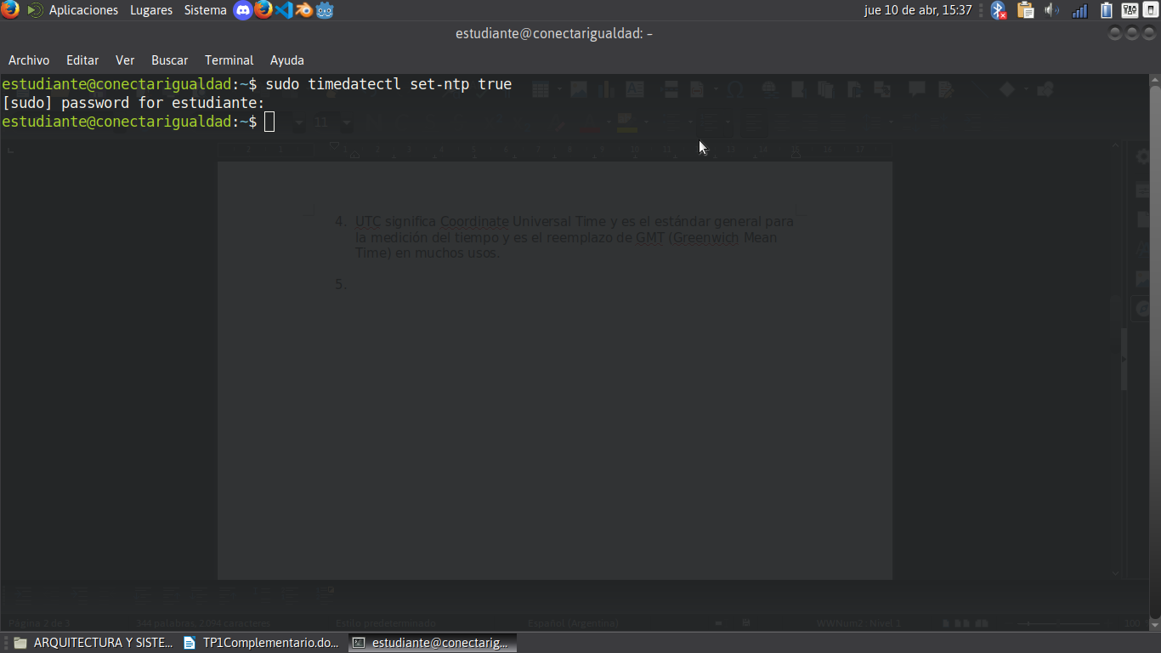

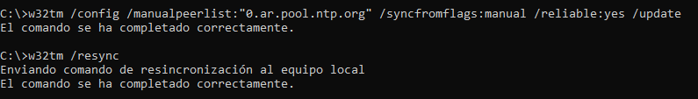

1. Los comandos relacionados que hay en Linux son:
   1. timedatectl: Ver y cambiar fecha/hora
   2. date: Muestra o cambia la hora
   3. ntpq -p: Muestra el estado de sincronización NTP
   4. chronyc tracking: Ver estado con Chrony
   5. hwclock: Consulta/modifica el reloj de hardware
2. Los comandos relacionados que hay en Windows son:
   1. w32tm /query /status: Ver estado del servicio NTP
   2. w32tm /query /configuration: Muestra la configuración actual del servicio de tiempo de Windows
   3. w32tm /resync: Forzar sincronización
   4. net time: Muestra la hora de red (obsoleto, pero aún disponible)
3. 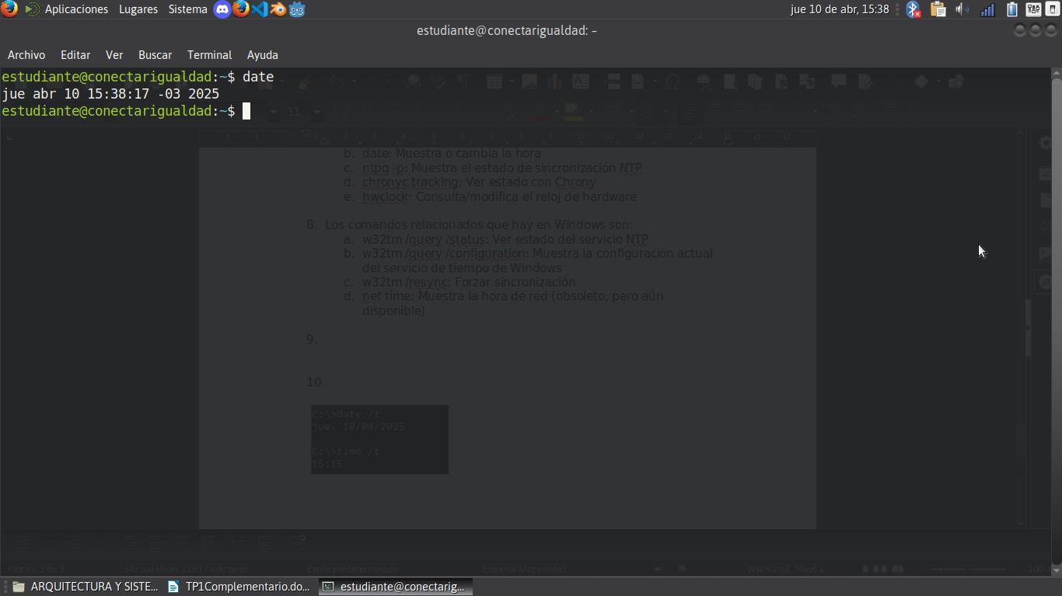
4. 